Grejdag
Gør en god handel og glæd en anden sejler!
Vi gentager succesen fra sidste år - så ryd op i dit bådgrej og find nye skatte!

Lørdag d. 11/4-25 kl. 10-12 i sejlklubbens lokaler kan du købe og sælge alt fra elektronik, beslag, litteratur og tovværk til beklædning og sikkerhedsudstyr mv.
Er vejret er med os, griller vi pølser!

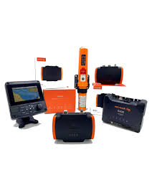

Program:
- 9-10 Indlevering, opstilling og prismærkning af grej
- 10.00 – 12.00 Salg af Grej
- 12.00 – 13.00 Oprydning, hygge og pølse spisning

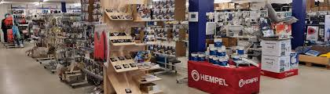

Man står selv for salg og handel. Sejlklubben stiller border op, så man kan lægge sit grej frem.
Vel mødt Skive Sejlklub

